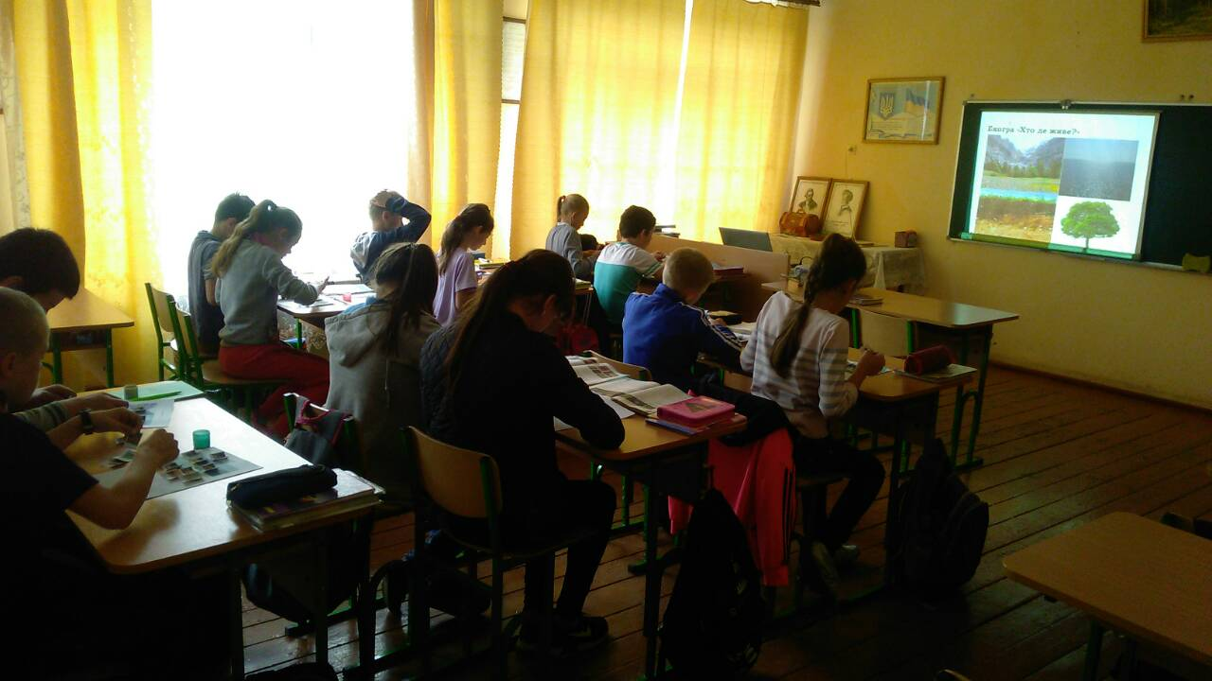
З 16 по 20 квітня 2018 року на високому методичному рівні у школі пройшов методичний тиждень вчителів природничо-математичного циклу на тему: «Застосування інноваційних технологій для формування навчально-пізнавальної діяльності та дослідницької компетентності учнів», в рамках якого було організовано взаємовідвідування 10 відкритих уроків та позакласного заходу з географії у 5-11-х класах. Вчителями природничо-математичного циклу було проведено та відвідано наступні уроки:
Урок природознавства, 5 клас
- урок біології в 6-А класі на тему: «Значення рослин для існування життя на планеті Земля та для людини» (вчитель Марущак Віталій Олегович);
- урок технологій в 10 класі на тему: «Нанесення кольорової гами за схемою написання кольорів. Висушування поверхні писанки» (вчитель Попович ОлесяІванівна); урок природознавства в 5-А класі на тему: «Ґрунтове середовище життя організмів» (вчитель Ясінчак Мар’яна Василівна);
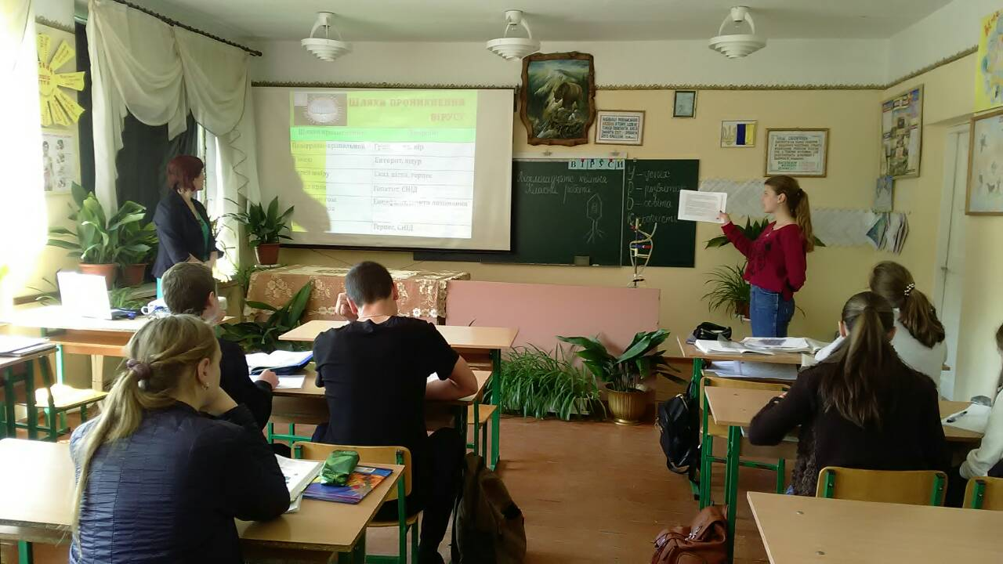
- урок біології в 9-А класі на тему: «Неклітинні форми життя: віруси» (вчитель Попович Ольга Іванівна);
Урок біології, 9 клас
- уроки трудового навчання у 8-А та 8-Б класах на тему: «Перенесення малюнка на основу. Вишивання виробу» (вчитель Колач Наталія Іванівна);
- урок хімії в 9-А класі на тему: «Узагальнення знань з підтеми «Оксигеновмісні органісчні сполуки» (вчитель Козіч Тетяна Василівна);
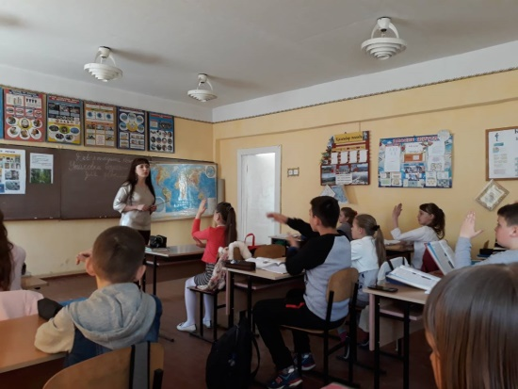
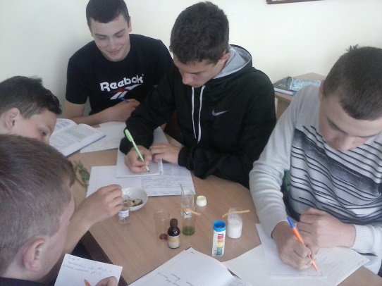
- урок основ здоров’я у 5-Б класі на тему: «Упаковки безпечні для життя» (вчитель Ворохта Марина Василівна);
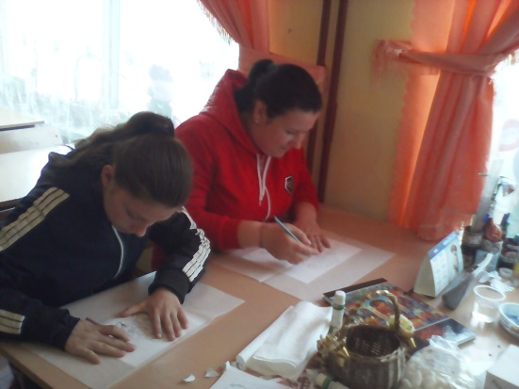
Урок хімії, 9 клас
Урок основ здоров’я, 5 клас
Урок трудового навчання, 8 клас
- урок інформатики в 11 класі на тему: «Поняття комп’ютерної публікації. Засоби створення публікацій. Види публікацій та їх шаблони. Структура публікації. Особливості роботи з графічними та текстовими об’єктами під час створення комп’ютерних публікацій» (вчитель Боднар Богдана Георгіївна);
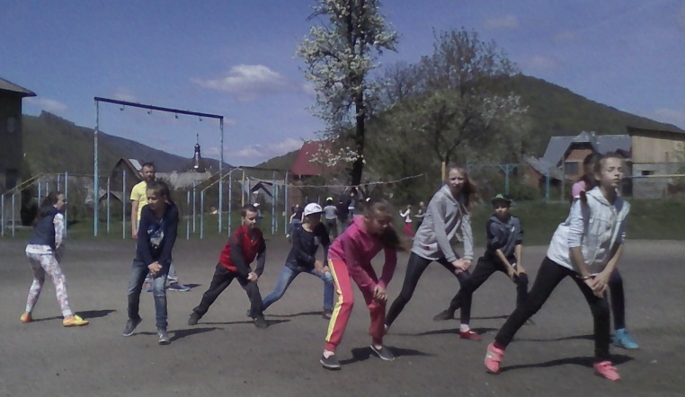
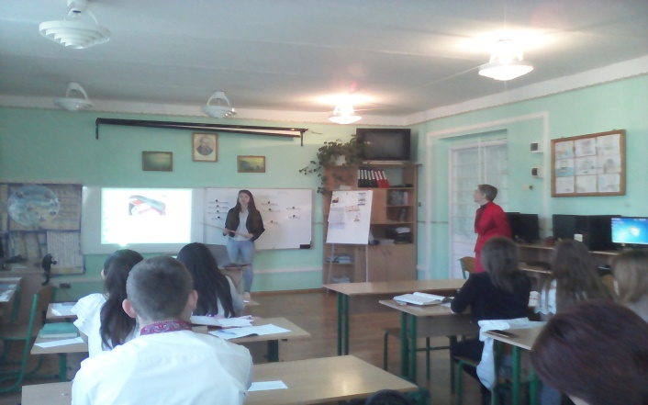
Урок інформатики, 11 клас
Урок фізичної культури, 6 клас

- урок фізичної культури у 8-А класі на тему: «Взаємодія гравців, маневрування на полі» (вчитель Попович Михайло Михайлович);
- урок фізичної культури в 7-Б класі на тему: «Удари по м’ячу на точність. Викидання м’яча з різних вихідних положень. Елементи гри воротаря: ловіння, відбивання м’яча» (вчитель Куцин Петро Петрович);
- змагання з географії «Ігри патріотів» між учнями 7-х класів (вчитель Ворохта Марина Василівна).
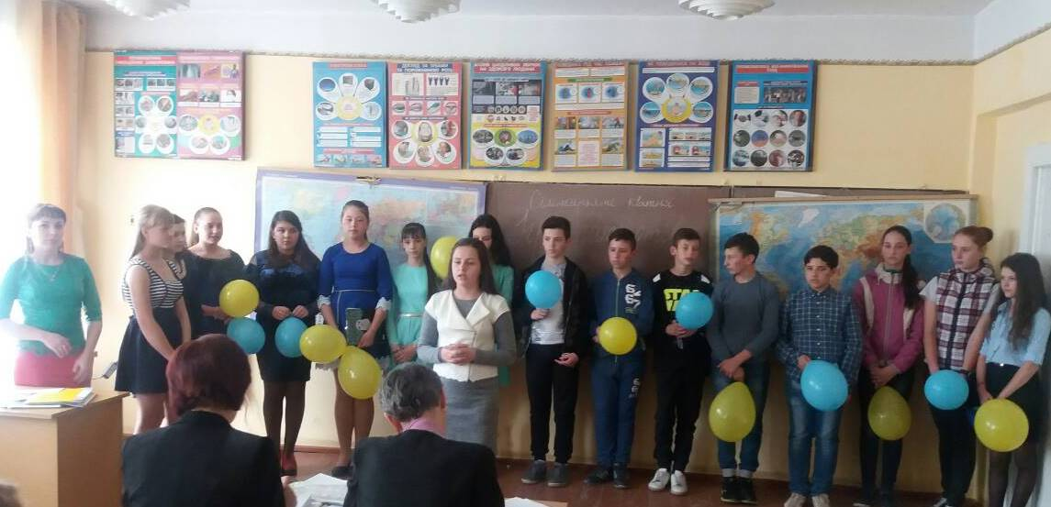

Позакласний захід з географії, 7 клас

